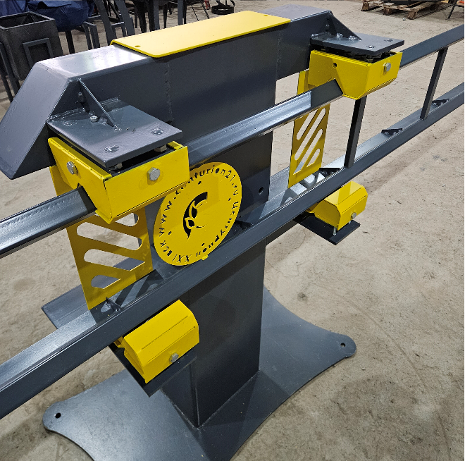

ШЛАГБАУМ ОТКАТНОЙ АНТИВАНДАЛЬНЫЙ
ГОРОДОВОЙ О (ОУ)
(наименование и индекс изделия)

ИНСТРУКЦИЯ ПО МОНТАЖУ, ПУСКУ, РЕГУЛИРОВАНИЮ И ОБКАТКЕ ИЗДЕЛИЯ


Компания оставляет за собой право вносить изменения в конструкцию шлагбаума без ухудшения его функциональных характеристик.

В базовой комплектации изделие не содержит электрических компонентов и не классифицируется по ГОСТ IEC 61140–2012. После дооснащения приводом и периферийными устройствами класс защиты определяется в соответствии с технической документацией на установленное электрооборудование.
Содержание
Содержание
Общие сведения и назначение.................................................................... 3
Условия эксплуатации.................................................................................4
Требование безопасности........................................................................... 5
Технические характеристики..................................................................... 6
Состав изделия............................................................................................. 7
Работа шлагбаума........................................................................................ 9
Подготовка к монтажу................................................................................ 9
Инструмент..................................................................................................10
Подготовка фундаментной площадки.......................................................11
Установка тумбы шлагбаума..................................................................... 12
Установка опорного профиля.....................................................................15
Установка стрелы........................................................................................ 16
Установка стрелоуловителя....................................................................... 21
8. Ввод в эксплуатацию...............................................................................26
9. Маркировка и упаковка........................................................................... 27
10. Хранение и транспортирование............................................................ 28
11. Утилизация..............................................................................................28
12. Гарантийные обязательства................................................................... 28
Приложение 1............................................................................................... 30
Приложение 2................................................................................................31
Инструкция по монтажу, пуску, регулированию и обкатке изделия шлагбаумов откатных антивандальных (далее по тексту – изделие, шлагбаум), предназначена для руководства при подготовке к монтажу, проведении монтажных и демонтажных работ, а также изучения правил и указаний, необходимых для правильной и безопасной наладки, стыковки, обкатке, испытания и сдаче смонтированного изделия.
Все требования и рекомендации, изложенные в настоящей инструкции, являются обязательными для обеспечения эксплуатационной надежности и максимальных сроков службы изделия.
Несоблюдение требований и рекомендаций может привести к отказу важных функций изделия, повреждению блоков, устройств и изделия в целом, несчастным случаям в результате механического или электрического воздействия.
При монтаже и демонтаже изделия необходимо руководствоваться:
проектной документацией;
паспорт изделия.
Перечень принятых сокращений и обозначений:
БУ  шкаф управления;
ПС – паспорт;
ВК – контактный;
ПКВ – пост кнопочный выносной; ИМ – инструкция по монтажу.

1 Общие указания
Перед началом работ по монтажу, пуску, регулированию и обкатке изделия необходимо изучить данную инструкцию.
Сборка и монтаж изделия должны производиться бригадой монтажников в составе не менее 2 человек в строгом соответствии с проектной, эксплуатационной документацией и в последовательности, указанной в настоящей инструкции.
При проведении работ по установке и электромонтажу изделия необходимо пользоваться комплектом средств измерения, инструментов и принадлежностей, рекомендуемый перечень приведен в разделе 9.
Проектирование и обустройство фундаментов должны выполняться в соответствии с требованиями СП 22.13330.2016 «Основания зданий и сооружений», СП 70.13330.2012 «Несущие и ограждающие конструкции» и других нормативных документов на данный вид работ и результатами инженерно-геодезических, инженерно-геологических и инженерно-гидрометеорологических изысканий, выполненных на объекте.
Все рабочие места в вечернее время должны быть освещены по установленным нормам.
На территории строительства должны быть установлены указатели проездов и проходов.
Монтаж, подключение силовых и сигнальных кабелей, а также пусконаладочные работы необходимо выполнять при температуре окружающего воздуха не ниже минус 12 °С.
2 Меры безопасности
Общие меры безопасности
Для проведения монтажа привлекаются специалисты, имеющие специальное образование, прошедшие обучение и сдавшие зачет на право самостоятельной работы, а также прошедшие инструктаж в соответствии с «Правилами по охране труда при эксплуатации электроустановок» (утв. приказом Минтруда России от 15.12.2020 № 903н) и «Правилами технической эксплуатации электроустановок потребителей» (утв. приказом Минэнерго России от 12.08.2022 № 811) и имеющие квалификационную группу не ниже III по правилам техники безопасности и технической эксплуатации электроустановок потребителей до 1000 В.
При выполнении транспортных и погрузочно-разгрузочных работ в зависимости от вида транспортных средств наряду с требованиями настоящих правил и норм должны соблюдаться ГОСТ 12.3.00976, ГОСТ 12.3.02080 и "Правилами по охране труда при погрузочно-разгрузочных работах и размещении грузов" (утв. приказом Минтруда России от 28.09.2020 № 753н).
Все металлические части изделия должны иметь защитное заземление, выполненное в соответствии с требованиями действующих нормативных документов по электробезопасности.

 ЗАПРЕЩАЕТСЯ ВО ВРЕМЯ РАБОТЫ СИСТЕМЫ ОТКЛЮЧАТЬ ИЛИ ПОДКЛЮЧАТЬ КАБЕЛИ, СОЕДИНЯЮЩИЕ ИХ СОСТАВНЫЕ ЧАСТИ.
 ЗАПРЕЩАЕТСЯ ПРОИЗВОДИТЬ РАБОТЫ ПО МОНТАЖУ СОСТАВНЫХ ЧАСТЕЙ КОМПЛЕКТА ПРИ ГРОЗЕ!
ЗАПРЕЩАЕТСЯ ПОДАЧА ЭЛЕКТРОПИТАНИЯ ШЛАГБАУМА ПРИ ОТСУТСТВИИ КОНТУРА ЗАЩИТНОГО ЗАЗЕМЛЕНИЯ!
ЗАПРЕЩАЕТСЯ ЭКСПЛУАТАЦИЯ ШЛАГБАУМА:
НЕЗАЗЕМЛЕННОГО ИЗДЕЛИЯ;
С ДЕМОНТИРОВАННЫМИ ЗАЩИТНЫМИ КОЖУХАМИ!
ЗАПРЕЩАЕТСЯ НАХОДИТЬСЯ В ЗОНЕ ПЕРЕМЕЩЕНИЯ ПОЛОТНА, ПРИКЛАДЫВАТЬ К НЕЙ МЕХАНИЧЕСКОЕ УСИЛИЕ ПРИ ДВИЖЕНИИ, А ТАКЖЕ САДИТЬСЯ ИЛИ ОБЛОКАЧИВАТЬСЯ НА ПОЛОТНО (В ЛЮБОМ ПОЛОЖЕНИИ)!
ВНИМАНИЕ: ПРИ УПРАВЛЕНИИ ШЛАГБАУМОМ В РУЧНОМ РЕЖИМЕ СЛЕДУЕТ НЕ ДОПУСКАТЬ УДАРОВ ПОЛОТНА В КРАЙНИХ ПОЛОЖЕНИЯХ!
ВНИМАНИЕ: В СЛУЧАЕ ПЕРЕМЕЩЕНИЯ БЛОКА УПРАВЛЕНИЯ ИЗ ХОЛОДНОГО ПОМЕЩЕНИЯ В ТЕПЛОЕ, ПЕРЕД ВВОДОМ В ЭКСПЛУАТАЦИЮ ЕГО НЕОБХОДИМО ВЫДЕРЖАТЬ БЕЗ УПАКОВКИ ПРИ ТЕМПЕРАТУРЕ ОКРУЖАЮЩЕГО ВОЗДУХА НЕ НИЖЕ +15 °С НЕ МЕНЕЕ 3 ЧАСОВ!
ЗАПРЕЩАЕТСЯ ИСПОЛЬЗОВАТЬ ИЗДЕЛИЕ С УСТРОЙСТВАМИ И ЭЛЕМЕНТАМИ, НЕ ПРЕДУСМОТРЕННЫМИ СХЕМОЙ ПОДКЛЮЧЕНИЯ!
ЗАПРЕЩАЕТСЯ ВНЕСЕНИЕ ИЗМЕНЕНИЙ В СОСТАВ И КОНСТРУК- ЦИЮ ИЗДЕЛИЯ, ПОДКЛЮЧЕНИЕ ДОПОЛНИТЕЛЬНОГО ОБОРУДОВАНИЯ БЕЗ СОГЛАСОВАНИЯ С ПРЕДПРИЯТИЕМ-ИЗГОТОВИТЕЛЕМ!
ЗАПРЕЩАЕТСЯ ПРОВОДИТЬ РЕМОНТ И ТЕХОБСЛУЖИВАНИЕ ПРИ ВКЛЮЧЕННОМ ЭЛЕКТРОПИТАНИИ!
ВНИМАНИЕ: НЕВЫПОЛНЕНИЕ ВЫШЕУКАЗАННЫХ И ИЗЛОЖЕННЫХ В ЭКСПЛУАТАЦИОННОЙ ДОКУМЕНТАЦИИ НА ИЗДЕЛИЕ ТРЕБОВАНИЙ МОЖЕТ ПРИВЕСТИ К ОТКАЗАМ РАБОТЫ ИЗДЕЛИЯ, ВПЛОТЬ ДО ЕГО ВЫХОДА ИЗ СТРОЯ, И НЕСЧАСТНЫМ СЛУЧАЯМ, А ТАКЖЕ ЯВЛЯЕТСЯ ПРИЧИНОЙ ДЛЯ ОТМЕНЫ ГАРАНТИЙНЫХ ОБЯЗАТЕЛЬСТВ ПРЕДПРИЯТИЯ- ИЗГОТОВИТЕЛЯ!


Данное руководство не включает:
● подключение питания,
● установку и настройку привода,
● подключение фотоэлементов, GSM-модулей, СКУД и сигнальной лампы.
Эти работы выполняются инсталлятором самостоятельно на основе документации к выбранным системам безопасности.

3 Общие сведения и назначение
Откатной шлагбаум «ГОРОДОВОЙ О» предназначен для организации контроля доступа
транспортных средств на закрытые объекты. Преграждение проезда выполняется за счет перемещения стрелы, которая в закрытом положении перекрывает зону проезда.
Шлагбаум состоит из трех основных механических узлов:
● Тумба — несущая конструкция с местом установки привода;
● Стрела — для перекрытия проездов от 3 м до 8 м длиной;
● Стойка уловитель (при наличии) — элемент, фиксирующий стрелу в закрытом положении (рекомендуется для стрел ≥ 4 м).
Конструкция корпуса и стрелы выполнена из стали с полимерным покрытием.
На изделии наносится маркировка: наименование изделия, обозначение модификации, дата изготовления и наименование изготовителя. Содержание и расположение маркировки приведены в паспорте изделия.
Модификации шлагбаума:
● ГОРОДОВОЙ О — комплектуется стрелой для перекрытия проезда от 3 до 4 м.
Стойка уловитель не требуется, не входит в комплект и не обязателен к установке.
● ГОРОДОВОЙ ОУ — комплектуется стрелой для перекрытия проезда от 4 м. Для данной модификации обязательно применение стойки уловителя, которая приобретается отдельно.

Стойка уловитель не входит в базовую поставку и заказывается дополнительно. Эксплуатация шлагбаумов ГОРОДОВОЙ ОУ
без стойки уловителя запрещена.
Привод в изделие не входит и устанавливается по запросу.

4 Условия эксплуатации
Шлагбаум серии ГОРОДОВОЙ по устойчивости к воздействию климатических факторов соответствует условиям О1 по ГОСТ 15150–69 (для эксплуатации на открытом воздухе во всех макроклиматических районах на суше, кроме климатического района с антарктическим холодным климатом). Эксплуатация шлагбаума разрешается при температуре окружающего воздуха от –45 °С до +60 °С и относительной влажности воздуха до 80 % при +25 °С.

Привод, фотоэлементы, GSM-модули и иные периферийные устройства устанавливаются самостоятельно и не входят в состав изделия. Их климатические и эксплуатационные ограничения определяются документацией производителей соответствующего оборудования.
5 Технические характеристики

Модель шлагбаума | ГОРОДОВОЙ О | ГОРОДОВОЙ ОУ
Габариты тумбы (мм) | 900*1100*440
Рекомендуемая ширина проезда | До 4 метров | До 6 метров
Масса изделия: тумба | 120 кг | 140 кг
Масса изделия: стрела | 21 кг | 33 кг
Средний срок службы тумбы | не менее 7 лет
Диапазон рабочих температур | от −45 до +60 °С

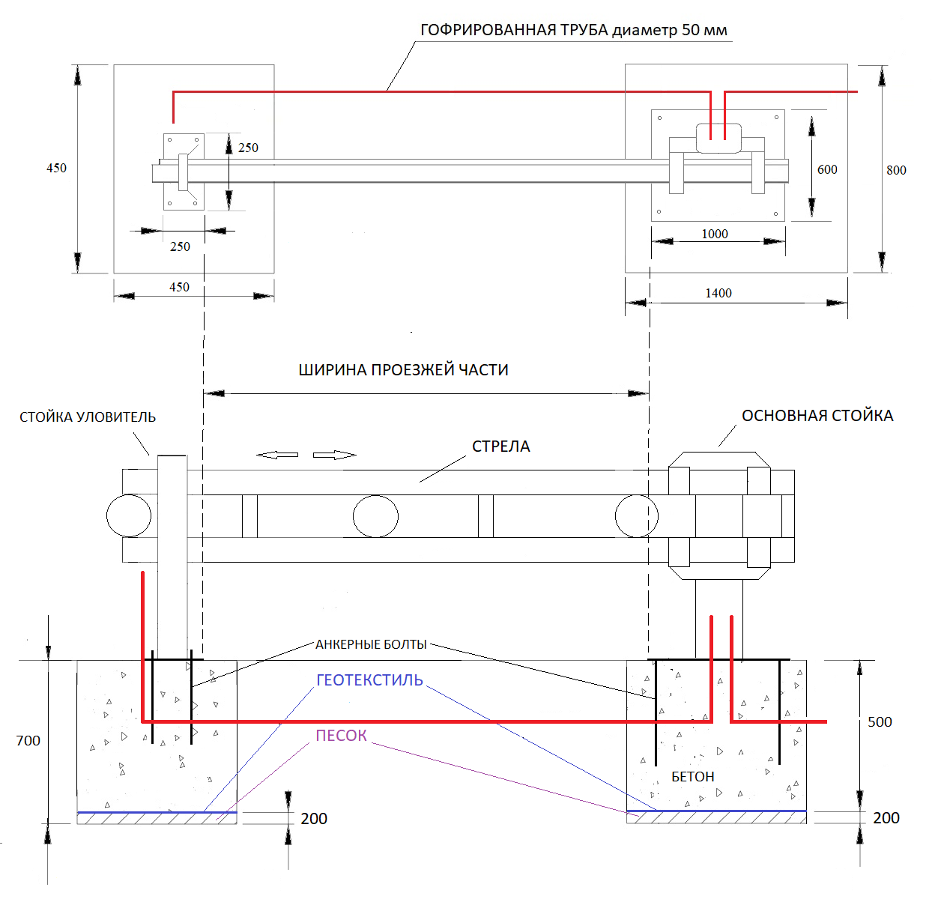

Рисунок 1. Габаритные размеры шлагбаума
Длина стрелы зависит от выбранной ширины проезда

6 Состав изделия
Конструкция шлагбаума серии ГОРОДОВОЙ состоит из следующих механических узлов: основная стойка (тумба), стрела, стойка уловитель, роликовые направляющие. Тумба выполнена из усиленного стального каркаса с полимерным покрытием, устойчивым к коррозии.

7 Работа шлагбаума
Шлагбаум серии ГОРОДОВОЙ является механической конструкцией и не содержит встроенных электронных управляющих устройств. Его работа определяется взаимодействием следующих компонентов:
● Привод (не входит в комплект поставки) обеспечивает вращательное движение выходного вала, передаваемое через шестерню на стрелу.
● Стрела перемещается вдоль направляющего профиля на роликовых опорах — в горизонтальной плоскости, без вертикального смещения.
● Верхние роликовые направляющие предотвращают боковой люфт и раскачку.

8 Подготовка к монтажу
Перед распаковкой проверьте целостность транспортной упаковки. Распакуйте шлагбаум и проведите внешний осмотр на отсутствие повреждений. Проверьте комплектность согласно перечню комплекта, указанного в паспорте на изделие.
Особенности монтажа и меры безопасности
Монтаж выполняется силами не менее двух специалистов.
Монтаж должны выполнять специалисты, изучившие данное руководство и прошедшие инструктаж по технике безопасности выполнения монтажных работ.
Требования к месту установки:
● Поверхность должна быть ровной, твердой и строго горизонтальной
(допуск ≤ 2 мм на 1 м).
● Запрещается монтаж на наклонных участках, грунте, асфальте без фундамента.
● Зона движения стрелы должна быть свободна от препятствий (столбы, ограждения, ТС, деревья).
● Ширина проезда:
● ГОРОДОВОЙ О — до 4 м;
● ГОРОДОВОЙ ОУ - до 6 м.
При установке шлагбаума следуйте требованиям Правил противопожарного режима в РФ. При выполнении монтажных работ используйте СИЗ. На время монтажных работ организуйте зону безопасности для монтажников в виде оградительных предупреждающих лент и информационных знаков безопасности по ГОСТ Р 12.4.026-2015.

9 Инструмент
Для монтажа шлагбаума вам понадобятся следующие инструменты:
- перфоратор;
- сверло твердосплавное под анкеры;
- отвертка с крестообразным шлицем;
- ключи торцовые;
- набор шестигранных ключей;
- уровень;
- рулетка;
- жесткая проволока 1,5 м (для протягивания кабелей).

10 Подготовка фундаментной площадки
Шлагбаум устанавливается на твердую, ровную, бетонированную поверхность. В случае отсутствия фундаментной площадки выполните заливку основания на месте установки шлагбаума по следующим характеристикам:
● Размер котлована: указан на рисунке 1; глубина заложения фундамента — не менее 500 мм
● Бетон: класс В30 (марка М400) и выше, без включений щебня >20 мм у поверхности. При температуре воздуха ниже +5 °С бетонирование выполнять с применением противоморозных добавок и мероприятий по уходу за бетоном в соответствии с СП 70.13330.2012.
● Допуски по горизонтали: не более 3 мм на всю фундаментную площадку (на поверхности непосредственно под тумбой — не более 2 мм на 1 м).

 ПРИМЕЧАНИЕ!
Гофрированная труба для прокладки кабелей используется по необходимости, при самостоятельной прокладке линий питания и управления от внешних устройств и при наличии датчиков движения.

11 Установка тумбы шлагбаума
Перед установкой тумбы на фундамент выполните ее частичную разборку- снимите защитные кожухи с роликовых направляющих. Рисунок 2

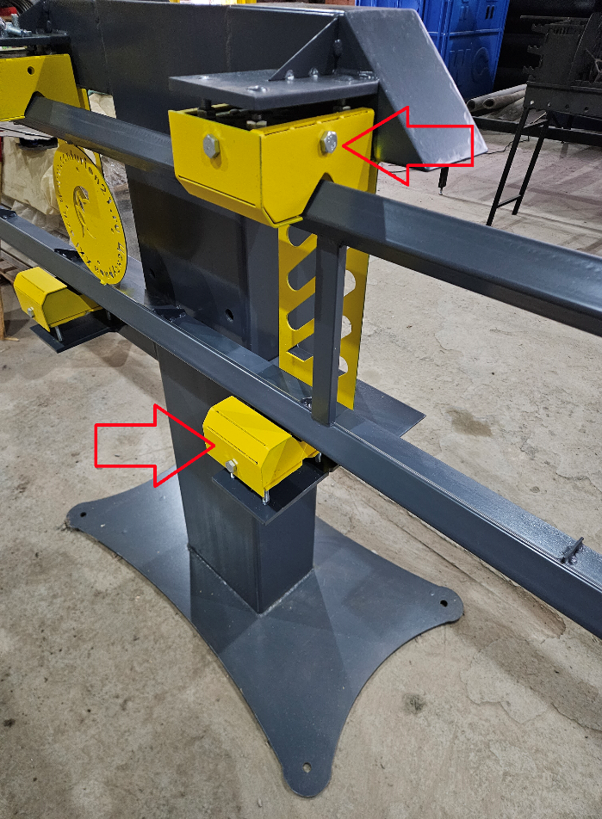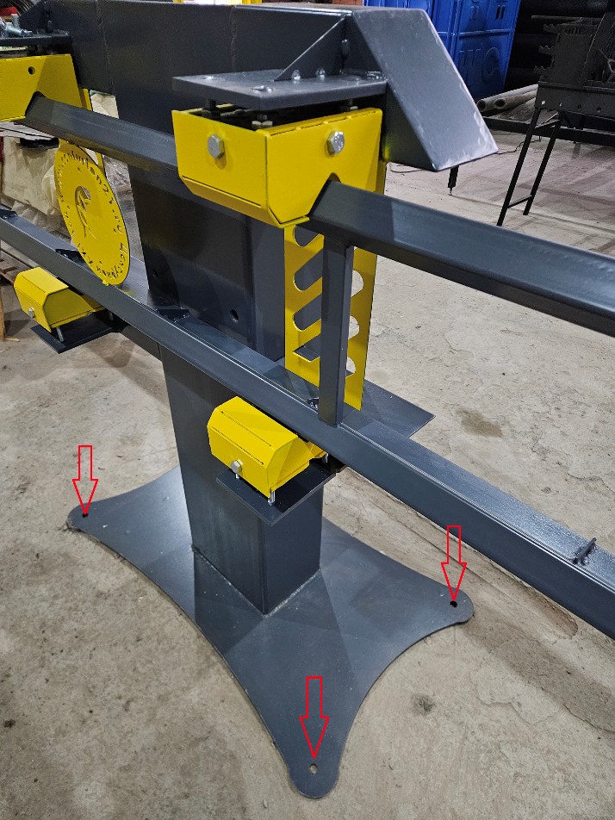
Рисунок 2 Рисунок 3

ВНИМАНИЕ: масса тумбы составляет 120–140 кг. Перемещение и установка тумбы выполняются только с использованием средств малой механизации (тележки, домкрата, такелажных средств). Подъём тумбы вручную запрещается: предельно допустимая разовая норма подъёма груза вручную — не более 50 кг.
1. На подготовленную поверхность установите основную стойку, отметьте места установки анкерных болтов, высверлите отверстия, забейте анкера и затяните болты, предварительно выровняв стойку по вертикаль и горизонтали. Рисунок 3. Рекомендуемый момент затяжки анкерных болтов — 60–70 Н·м.
2. Если используется привод предварительно затяните провода в стойку.

12 Установка стрелы
Перед установкой выполните сборку стрелы (см. Рисунок 4):
● На расстоянии 1 м от края стрелы предусмотрены площадки для установки концевых выключателей; закрепите их двумя винтами М8×16 с моментом затяжки 20–25 Н·м. Концевые выключатели и иное электрооборудование в комплект поставки не входят.

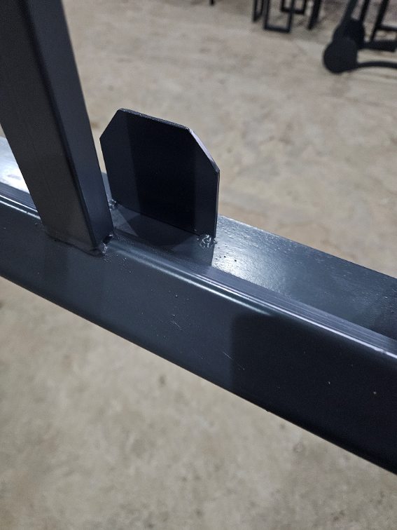
Рисунок 4
Монтаж стрелы выполняется минимум двумя монтажниками

Последовательности установки:
● Установите стрелу на роликовую опору, заведите стрелу в верхние удерживающие ролики. (Рисунок 5 )

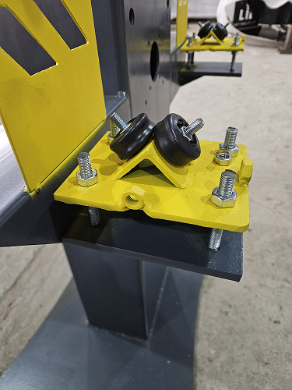
Рисунок 5
● Плавно продвигайте стрелу до следующих роликов.
● Установите стрелу на вторую роликовую опору.
После установки стрелы выполните регулировку верхних и нижних (опорных) роликовых
направляющих так чтобы стрела выровнялась по горизонтали, затяните гайки. Рисунок 6.

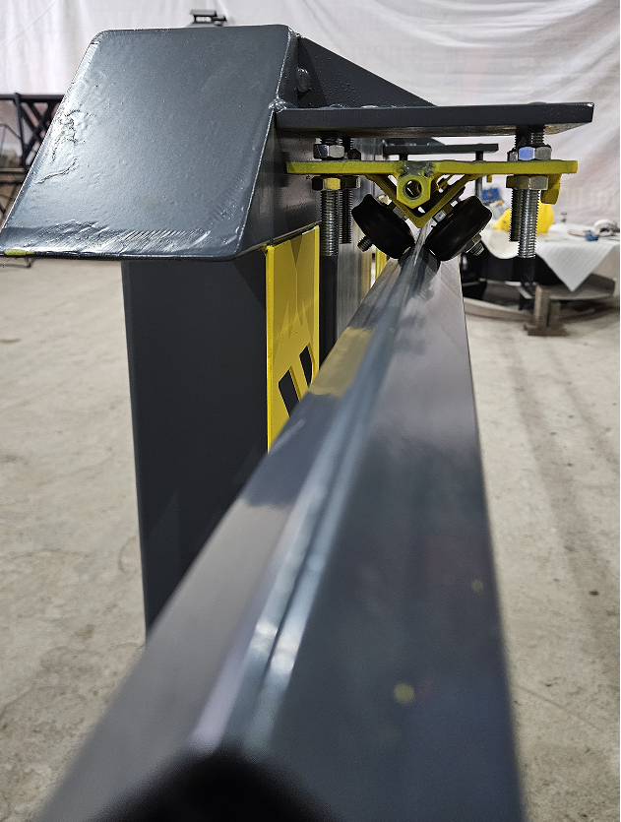
Рисунок 6
Если используете привод проверьте зазор между звездочкой привода и стрелой, рекомендуем 2-3 мм (стрела не должна давить на вал привода)
При использовании стойки уловителя рекомендуется использовать ролик на краю стрелы.

13 Установка стойки уловителя
Для шлагбаумов ГОРОДОВОЙ ОУ установка стойки уловителя обязательна. Рисунок 7.
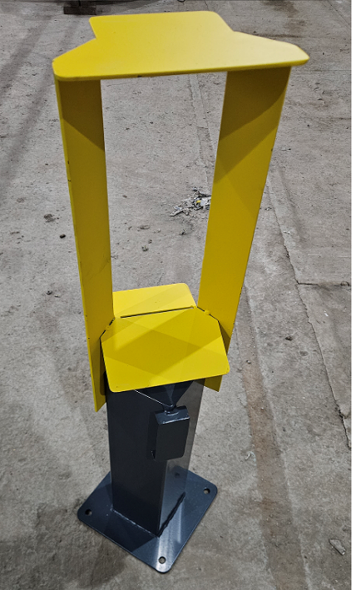
Рисунок 7
Стойка уловитель состоит из:
● неподвижной консольной стойки (для крепления к фундаменту);
● регулируемой части (для настройки высоты);
● уловителя (стыковочный узел для приема ролика/роликовой опоры);
На неподвижной части стойки предусмотрена площадка для установки датчика движения (датчик движения в комплект поставки не входит). Рисунок 7.
Стойка уловитель устанавливается на бетонное основание толщиной не менее 200 мм. При отсутствии подходящего основания выполните заливку фундамента, бетон — не ниже М400. Выполните разметку отверстий основания стойки, просверлите два отверстия
Ø16 мм и установите анкерные болты М16×100. Ось стойки уловителя должна совпадать с осью движения стрелы. Установите стойку на фундамент, совместите отверстия и закрепите анкерами. Рекомендуемый момент затяжки анкерных болтов М16×100 — 60–70 Н·м.

14 Ввод в эксплуатацию
Перед вводом шлагбаума в эксплуатацию убедитесь в завершенности механического монтажа и выполните следующие действия:
1. Установите и закрепите снятые ранее панели защиты роликов.
2. Проверьте целостность всех креплений (основной стойки, роликовые опоры, стойки уловитель).
3. Проверьте горизонтальность стрелы с помощью строительного уровня (отклонение не более 2 мм на 1 м).
4. Выполните ручную проверку хода стрелы (при разблокированном приводе или без него):
● стрела должна перемещаться плавно по всей длине без заеданий, рывков и трения;
● верхние роликовые направляющие должны плотно прилегать к профилю стрелы (зазор отсутствует); Рисунок 6
● при наличии стойки уловителя — опорный ролик стрелы (при наличии) должен
полностью и свободно входить в ловитель с зазором ~10 мм до дна.
5. Убедитесь, что зона движения стрелы свободна от препятствий. Перед передачей изделия рекомендуется выполнить проверку по чек-листу
(Приложение 1).

15 Хранение и транспортирование
Изделия в упаковке изготовителя транспортируют транспортом любого вида на любое расстояние в условиях, установленных ГОСТ 15150-69 (упаковка — по ГОСТ 2991-2010), по правилам перевозок грузов, действующих на транспорте данного вида. Транспортирование изделий следует осуществлять в крытых транспортных средствах при температуре -45°С до +50°С.
При транспортировании в холодное время года, перед началом сборки и эксплуатации
выдержать изделие при температуре окружающего воздуха не ниже +15 °С не менее 3 часов. Изделие хранить в упаковке изготовителя в условиях хранения Ж2 по ГОСТ 15150-69: температура от -45°С до +50°С; относительная влажность до 80%; в помещениях, защищенных от атмосферных осадков и прямого солнечного излучения.

16 Техническое обслуживание
Техническое обслуживание изделия должно выполняться регулярно, в следующем объёме:
1. Проверка затяжки крепежа — ежемесячно в первые 3 месяца эксплуатации и далее не реже одного раза в 6 месяцев: анкерных болтов тумбы и стойки уловителя, креплений роликовых опор, защитных кожухов. Рекомендуемые моменты затяжки: анкерные болты М16 — 60–70 Н·м; винты М8 — 20–25 Н·м.
2. Осмотр роликов и роликовых направляющих — не реже одного раза в 6 месяцев: контроль отсутствия износа, деформаций и заеданий; при выявлении люфта выполните регулировку верхних и нижних роликовых направляющих в соответствии с разделом 12.
3. Очистка зон роликовых направляющих и уловителя от пыли, грязи и посторонних предметов — не реже одного раза в 6 месяцев; не допускайте скопления снега и льда в подвижных узлах.
4. При выявлении повреждений несущих элементов (тумбы, стрелы, профиля, стойки уловителя) приостановите эксплуатацию изделия и обратитесь к изготовителю или в сервисную организацию.
Невыполнение требований по техническому обслуживанию является основанием для отказа в гарантийных обязательствах (раздел 19).

17 Действия при неисправностях и нештатных ситуациях
При возникновении неисправности или нештатной ситуации действуйте в следующем порядке:
1. Приостановите использование изделия; при наличии привода обесточьте шлагбаум в соответствии с документацией на привод.
2. При заедании или блокировке стрелы не прикладывайте к ней механическое усилие и не разблокируйте привод под нагрузкой: устраните препятствие в зоне движения стрелы, после чего повторите проверку хода стрелы (раздел 14).
3. При повреждении стрелы или стойки уловителя зафиксируйте стрелу в устойчивом положении и оградите зону проезда до устранения неисправности.
4. Запрещается эксплуатация изделия с повреждёнными несущими элементами, а также самостоятельный ремонт узлов несущей конструкции. Ремонт выполняйте силами изготовителя или уполномоченной сервисной организации.
5. Сообщите изготовителю (сервисной организации) о факте неисправности и обстоятельствах её возникновения для определения порядка восстановления работоспособности изделия.
18 Утилизация
Изделия, отслужившие свой срок, подлежат сдаче на спец. предприятия по экологически чистой рекуперации отходов. Запрещается выбрасывать изделие с бытовыми отходами.

19 Гарантийные обязательства
Гарантийный срок эксплуатации шлагбаума - 12 месяцев со дня продажи, а при отсутствии отметки о дате продажи – 12 месяцев со дня изготовления изделия.
Гарантийные обязательства не распространяются на:
● Повреждения, вызванные:
● механическими воздействиями (царапины, вмятины, сколы);
● коррозией, возникшей вследствие неправильного хранения, транспортировки или эксплуатации;
● изменением цвета поверхностей (выгоранием) под действием прямого солнечного света;
● попаданием влаги, пыли или посторонних предметов внутрь корпуса
(при нарушении герметичности или самостоятельной разборке).
● Нарушение целостности конструкции, включая:
● сверление отверстий в неуказанных в настоящем Руководстве местах; изменение размеров, формы или расположения несущих элементов (тумбы, профиля, стрелы);
● замену штатных деталей (соединителей, роликов, профиля) на неоригинальные;
● доработку конструкции без согласования с изготовителем.
● Нарушение условий эксплуатации:
● установка на наклонных или неустойчивых поверхностях;
● отсутствие фундамента (бетон М400, глубина ≥500 мм);
● отсутствие стойки уловителя для шлагбаумов со стрелой от 4 м и более — обязательного компонента для обеспечения жесткости конструкции.
● Нарушение рекомендаций по транспортировке, хранению и монтажу,
изложенных в настоящем Руководстве.
● Проведение ремонта неквалифицированным персоналом или с использованием неоригинальных запасных частей.
● Умышленное повреждение или использование изделия не по назначению.
Изготовитель не несет ответственности за:
● Неисправности, связанные с работой установленного клиентом привода,
контроллера, СКУД, датчиков безопасности или других внешних
устройств.
● Последствия неправильной настройки или программирования привода
(автозакрытие, реверс, ограничители хода и т.д.).
● Повреждения, вызванные воздействием внешних факторов (ветер, снег,
наезд ТС, удары, акты вандализма).

Приложение 1
Чек-лист: Проверка правильности механической установки шлагбаума ГОРОДОВОЙ
1. Фундамент под тумбу выполнен из бетона марки не ниже М400, глубина — не менее 500 мм.
2. Поверхность фундамента горизонтальна: отклонение не превышает 2 мм на 1 м.
3. Основная стойка закреплена на фундаменте гайками с гроверами и шайбами или самоконтрящимися гайками.
4. Роликовые опоры закреплены гайками, гайки затянуты
5. Стрела установлена на обе роликовые опоры, опорные ролики полностью вошли в направляющий профиль.
6. Верхние роликовые направляющие отрегулированы: зазор между роликами и профилем стрелы отсутствует.
7. Для ГОРОДОВОЙ ОУ:
● установлена стойка уловитель;
● на стреле смонтирован опорный ролик из комплекта;
● опорный ролик полностью входит в ловитель с зазором ~10 мм до дна.
● ось стойки уловителя совпадает с осью движения стрелы
8. Фундамент под стойкой уловитель выполнен, анкеры М16×100 установлены
и затянуты.
9. Защита на роликах установлена и закреплена.
10. Зона движения стрелы свободна от препятствий.
11. Выполнена ручная проверка хода: стрела перемещается плавно по всей
длине без заеданий и люфтов.

ЛИСТ РЕГИСТРАЦИИ ИЗМЕНЕНИЙ

Изм. | Номера листов (страниц) |  |  |  | Всего листов (страниц) в доку- менте | № до- кумента | Вх. № сопроводи- тельного до- кумента и дата | Подпись | Дата
Изм. | измененных | замененных | новых | аннулирован- ных

